ข้อมูลในตาราง item
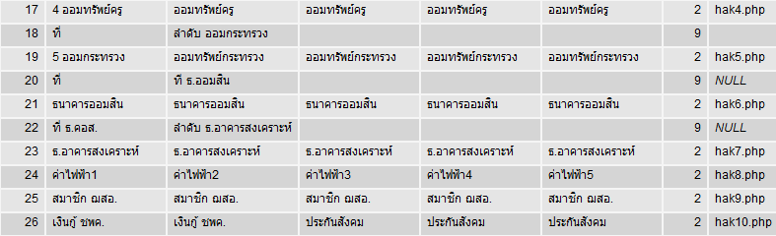
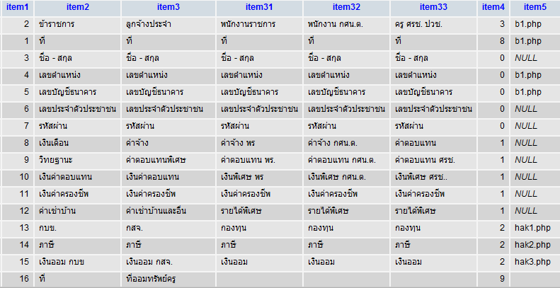

ข้อมูลในตาราง b_salary
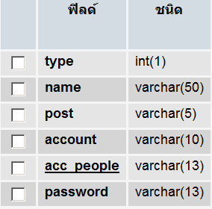

ประเภทบุคคล 1=ข้าราชการ 2=ลูกจ้างประจำ 3=พร 4=กศน.ต.
ชื่อ
เลขตำแหน่ง
เลขบัญชี
เลข ปชช.
รหัสผ่าน
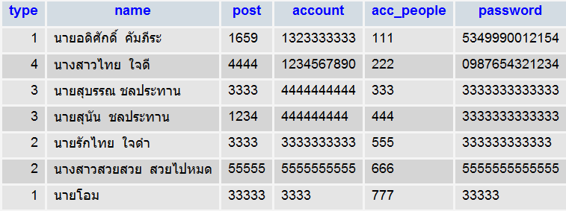

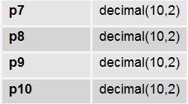
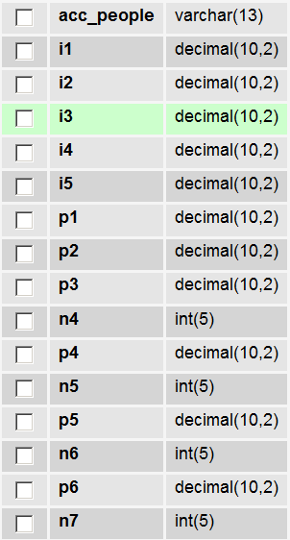
ข้อมูลในตาราง p_salary

I = รับเงิน มี 5 ฟิลด์
P = จ่าย มี 10 ฟิลด์
N = ลำดับที่ มี n4 n5 n6

